Әкімдіктің 2017 жылғы 28 қыркүйектегі № 471 "Тұрғын үй құрылысына үлестік қатысу саласындағы мемлекеттік көрсетілетін қызметтер регламенттерін бекіту туралы" қаулысына өзгерістер енгізу туралы
Күшін жойған
Қостанай облысы әкімдігінің 2018 жылғы 31 мамырдағы № 256 қаулысы. Қостанай облысының Әділет департаментінде 2018 жылғы 21 маусымда № 7880 болып тіркелді. Күші жойылды - Қостанай облысы әкімдігінің 2020 жылғы 14 ақпандағы № 62 қаулысымен
Ескерту. Күші жойылды - Қостанай облысы әкімдігінің 14.02.2020 № 62 қаулысымен (алғашқы ресми жарияланған күнінен кейін күнтізбелік он күн өткен соң қолданысқа енгізіледі).
"Мемлекеттік көрсетілетін қызметтер туралы" 2013 жылғы 15 сәуірдегі Қазақстан Республикасы Заңының 16-бабына сәйкес Қостанай облысының әкімдігі ҚАУЛЫ ЕТЕДІ:
1. Қостанай облысы әкімдігінің 2017 жылғы 28 қыркүйектегі № 471 "Тұрғын үй құрылысына үлестік қатысу саласындағы мемлекеттік көрсетілетін қызметтер регламенттерін бекіту туралы" қаулысына (Нормативтік құқықтық актілерді мемлекеттік тіркеу тізілімінде № 7255 тіркелген, 2017 жылғы 24 қазанда Қазақстан Республикасы нормативтік құқықтық актілерінің эталондық бақылау банкінде жарияланған) мынадай өзгерістер енгізілсін:
көрсетілген қаулымен бекітілген "Үлескерлердің ақшасын тартуға рұқсат беру" мемлекеттік көрсетілетін қызмет регламенті осы қаулының 1-қосымшасына сәйкес жаңа редакцияда жазылсын;
көрсетілген қаулымен бекітілген "Тұрғын үй құрылысына үлестік қатысу туралы шарттың есептік жазбасы туралы үзінді беру" мемлекеттік көрсетілетін қызмет регламенті осы қаулының 2-қосымшасына сәйкес жаңа редакцияда жазылсын.
2. "Қостанай облысы әкімдігінің мемлекеттік сәулет-құрылыс бақылауы басқармасы" мемлекеттік мекемесі Қазақстан Республикасының заңнамасында белгіленген тәртіпте:
1) осы қаулының аумақтық әділет органында мемлекеттік тіркелуін;
2) осы қаулы мемлекеттік тіркелген күнінен бастап күнтізбелік он күн ішінде оның қазақ және орыс тілдеріндегі қағаз және электрондық түрдегі көшірмесін "Республикалық құқықтық ақпарат орталығы" шаруашылық жүргізу құқығындағы республикалық мемлекеттік кәсіпорнына ресми жариялау және Қазақстан Республикасы нормативтік құқықтық актілерінің эталондық бақылау банкіне енгізу үшін жіберілуін;
3) осы қаулыны ресми жарияланғанынан кейін Қостанай облысы әкімдігінің интернет-ресурсында орналастырылуын қамтамасыз етсін.
3. Осы қаулының орындалуын бақылау Қостанай облысы әкімінің жетекшілік ететін орынбасарына жүктелсін.
4. Осы қаулы алғашқы ресми жарияланған күнінен кейін күнтізбелік он күн өткен соң қолданысқа енгізіледі.
Қостанай облысының әкімі | А. Мұхамбетов
Әкімдіктің
2018 жылғы 31 мамырдағы
№ 256 қаулысына
1-қосымша

Әкімдіктің
2017 жылғы 28 қыркүйектегі
№ 471 қаулысына
1-қосымша
"Үлескерлердің ақшасын тартуға рұқсат беру" мемлекеттік көрсетілетін қызмет регламенті
1. Жалпы ережелер
1. "Үлескерлердің ақшасын тартуға рұқсат беру" мемлекеттік көрсетілетін қызметті (бұдан әрі – мемлекеттік көрсетілетін қызмет) облыстың жергілікті атқарушы органы ("Қостанай облысы әкімдігінің мемлекеттік сәулет-құрылыс бақылауы басқармасы" мемлекеттік мекемесі) (бұдан әрі – көрсетілетін қызметті беруші) көрсетеді.
Өтінішті қабылдау және мемлекеттік көрсетілетін қызметтің нәтижесін беру "Азаматтарға арналған үкімет" мемлекеттік корпорациясы" коммерциялық емес акционерлік қоғамының Қостанай облысы бойынша филиалы - "Халыққа қызмет көрсету орталығы" департаменті (бұдан әрі – Мемлекеттік корпорациясы) арқылы жүзеге асырылады.
2. Мемлекеттік көрсетілетін қызметті көрсету нысаны: қағаз түрінде.
3. Мемлекеттік көрсетілетін қызметті көрсету нәтижесі – Қазақстан Республикасы Инвестициялар және даму министрінің 2017 жылғы 26 маусымдағы № 387 "Тұрғын үй құрылысына үлестік қатысу саласындағы мемлекеттік көрсетілетін қызметтер стандарттарын бекіту туралы" бұйрығымен бекітілген (Нормативтік құқықтық актілерді мемлекеттік тіркеу тізілімінде № 15398 тіркелген) (бұдан әрі – Стандарт) "Үлескерлердің ақшасын тартуға рұқсат беру" мемлекеттік көрсетілетін қызмет стандартының 1-қосымшасына сәйкес үлескерлердің ақшасын тартуға рұқсат беру не Стандарттың 10-тармағында көзделген жағдайларда және негіздер бойынша мемлекеттік көрсетілетін қызметті көрсетуден бас тарту туралы дәлелді жауап беру.
Мемлекеттік көрсетілетін қызметті көрсету нәтижесін беру нысаны: қағаз түрінде.
2. Мемлекеттік қызметті көрсету процесінде көрсетілетін қызметті берушінің құрылымдық бөлімшелерінің (қызметкерлерінің) іс-қимылы тәртібін сипаттау
4. Мемлекеттік қызмет көрсетілетін қызметті берушінің құрылымдық бөлімшелері (қызметкерлері) арқылы көрсетілмейді.
3. Мемлекеттік қызмет көрсету процесінде көрсетілетін қызметті берушінің құрылымдық бөлімшелерінің (қызметкерлерінің) өзара іс-қимылы тәртібін сипаттау
5. Мемлекеттік қызмет көрсетілетін қызметті берушінің құрылымдық бөлімшелері (қызметкерлері) арқылы көрсетілмейді.
4. "Азаматтарға арналған үкімет" мемлекеттік корпорациясымен және (немесе) өзге де көрсетілетін қызметті берушілермен өзара іс-қимыл тәртібін, сондай-ақ мемлекеттік қызмет көрсету процесінде ақпараттық жүйелерді пайдалану тәртібін сипаттау
6. Мемлекеттік корпорацияға жүгіну тәртібін сипаттау, көрсетілетін қызметті алушының сұрау салуын өңдеу ұзақтығы:
1) көрсетілетін қызметті алушы немесе оның өкілі мемлекеттік қызметті алу үшін Мемлекеттік корпорацияға жүгінеді;
2) Мемлекеттік корпорацияның қызметкері өтінішті толтырудың дұрыстығын және Стандарттың 9-тармағында көзделген тізбеге сәйкес құжаттар топтамасының толықтығын (бұдан әрі – құжаттар топтамасы) тексереді, 5 (бес) минут:
көрсетілетін қызметті алушы құжаттар топтамасын толық ұсынбаған жағдайда, Мемлекеттік корпорацияның қызметкері құжаттар топтамасын қабылдаудан бас тартады және Стандарттың 3-қосымшасына сәйкес нысан бойынша құжаттарды қабылдаудан бас тарту туралы қолхат береді, 5 (бес) минут;
құжаттар топтамасы толық ұсынылған кезде Мемлекеттік корпорация қызметкері тіркейді, егер Қазақстан Республикасының заңнамасында өзгесі көзделмесе, мемлекеттік көрсетілетін қызметті көрсету кезінде ақпараттық жүйелерде қамтылған заңмен қорғалатын құпияларды құрайтын мәліметтерді пайдалануға Стандарттың 2-қосымшасына сәйкес көрсетілетін қызметті алушының жазбаша келісімін алады және көрсетілетін қызметті алушыға құжаттар топтамасын қабылдағаны туралы қолхат береді, 5 (бес) минут;
3) Мемлекеттік корпорацияның қызметкері құжаттар топтамасын дайындайды және оларды көрсетілетін қызметті берушіге курьерлік немесе осыған уәкілетті өзге де байланыс арқылы жібереді, 1 (бір) күн.
Қабылдау күні мемлекеттік көрсетілетін қызметті көрсету мерзіміне кірмейді;
4) көрсетілетін қызметті беруші құжаттар топтамасын қарайды, дайындайды және Мемлекеттік корпорацияға мемлекеттік көрсетілетін қызметтің нәтижесін жолдайды, сонымен қатар көрсетілетін қызметті беруші Мемлекеттік корпорацияға мемлекеттік көрсетілетін қызметтің нәтижесін мемлекеттік қызмет көрсету мерзімі өткенге дейін кемінде бір тәулік бұрын жолдайды, 9 (тоғыз) жұмыс күні;
5) Мемлекеттік корпорацияның қызметкері құжаттар топтамасының қабылданғаны туралы қолхат негізінде, жеке басын куәландыратын не уәкілетті өкілі құзыретін растайтын құжат бойынша заңды тұлға нотариалды куәландырылған сенімхат бойынша жеке тұлға құжатын ұсынғанда, көрсетілетін қызметті алушыға мемлекеттік көрсетілетін қызметтің нәтижесін береді, 5 (бес) минут.
7. Мемлекеттік қызмет көрсету процесінде рәсімдердің (іс-қимылдардың) ретін, көрсетілетін қызметті берушінің құрылымдық бөлімшелерінің (қызметкерлерінің) өзара іс-қимылдарының толық сипаттамасы, сондай-ақ өзге көрсетілетін қызметті берушілер және (немесе) Мемлекеттік корпорациямен өзара іс-қимыл тәртібінің және мемлекеттік қызмет көрсету процесінде ақпараттық жүйелерді қолдану тәртібінің сипаттамасы осы Регламенттің қосымшасына сәйкес мемлекеттік қызмет көрсетудің бизнес-процестерінің анықтамалығында көрсетіледі.
8. Мемлекеттік көрсетілетін қызмет "электрондық үкімет" веб-порталы арқылы көрсетілмейді.
"Үлескерлердің ақшасын
тартуға рұқсат беру"
мемлекеттік көрсетілетін қызмет
регламентіне қосымша
"Үлескерлердің ақшасын тартуға рұқсат беру" мемлекеттік көрсетілетін қызмет көрсетудің бизнес-процестерінің анықтамалығы

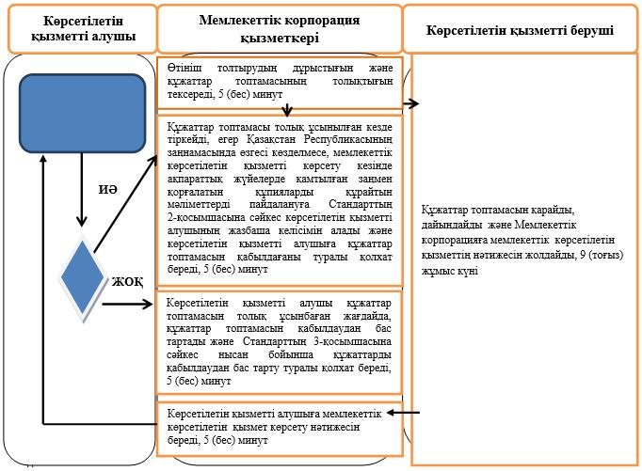

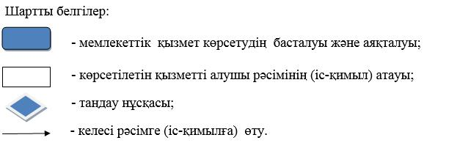

Әкімдіктің
2018 жылғы 31 мамырдағы
№ 256 қаулысына
2-қосымша

Әкімдіктің
2017 жылғы 28 қыркүйектегі
№ 471 қаулысына
2-қосымша
"Тұрғын үй құрылысына үлестік қатысу туралы шарттың есептік жазбасы туралы үзінді беру" мемлекеттік көрсетілетін қызмет регламенті
1. Жалпы ережелер
1. "Тұрғын үй құрылысына үлестік қатысу туралы шарттың есептік жазбасы туралы үзінді беру" мемлекеттік көрсетілетін қызметті (бұдан әрі – мемлекеттік көрсетілетін қызмет) облыстың жергілікті атқарушы органы ("Қостанай облысы әкімдігінің мемлекеттік сәулет-құрылыс бақылауы басқармасы" мемлекеттік мекемесі) (бұдан әрі – көрсетілетін қызметті беруші) көрсетеді.
Өтінішті қабылдау және мемлекеттік көрсетілетін қызметтің нәтижесін беру "Азаматтарға арналған үкімет" мемлекеттік корпорациясы" коммерциялық емес акционерлік қоғамының Қостанай облысы бойынша филиалы - "Халыққа қызмет көрсету орталығы" департаменті (бұдан әрі – Мемлекеттік корпорациясы) арқылы жүзеге асырылады.
2. Мемлекеттік көрсетілетін қызметті көрсету нысаны: қағаз түрінде.
3. Мемлекеттік қызметті көрсету нәтижесі – Қазақстан Республикасы Инвестициялар және даму министрінің 2017 жылғы 26 маусымдағы № 387 "Тұрғын үй құрылысына үлестік қатысу саласындағы мемлекеттік көрсетілетін қызметтер стандарттарын бекіту туралы" бұйрығымен бекітілген (Нормативтік құқықтық актілерді мемлекеттік тіркеу тізілімінде № 15398 тіркелген) (бұдан әрі – Стандарт) "Тұрғын үй құрылысына үлестік қатысу туралы шарттың есептік жазбасы туралы үзінді беру" мемлекеттік көрсетілетін қызмет стандартының 1-қосымшасына сәйкес тұрғын үй құрылысына үлестік қатысу туралы шарттың есептік жазбасы туралы үзінді беру не Стандарттың 10-тармағында көзделген жағдайларда және негіздер бойынша мемлекеттік көрсетілетін қызметті көрсетуден бас тарту туралы дәлелді жауап беру.
Мемлекеттік көрсетілетін қызметті көрсету нәтижесін беру нысаны: қағаз түрінде.
2. Мемлекеттік қызметті көрсету процесінде көрсетілетін қызметті берушінің құрылымдық бөлімшелерінің (қызметкерлерінің) іс-қимылы тәртібін сипаттау
4. Мемлекеттік қызмет көрсетілетін қызметті берушінің құрылымдық бөлімшелері (қызметкерлері) арқылы көрсетілмейді.
3. Мемлекеттік қызмет көрсету процесінде көрсетілетін қызметті берушінің құрылымдық бөлімшелерінің (қызметкерлерінің) өзара іс-қимылы тәртібін сипаттау
5. Мемлекеттік қызмет көрсетілетін қызметті берушінің құрылымдық бөлімшелері (қызметкерлері) арқылы көрсетілмейді.
4. "Азаматтарға арналған үкімет" мемлекеттік корпорациясымен және (немесе) өзге де көрсетілетін қызметті берушілермен өзара іс-қимыл тәртібін, сондай-ақ мемлекеттік қызмет көрсету процесінде ақпараттық жүйелерді пайдалану тәртібін сипаттау
6. Мемлекеттік корпорацияға жүгіну тәртібін сипаттау, көрсетілетін қызметті алушының сұрау салуын өңдеу ұзақтығы:
1) көрсетілетін қызметті алушы немесе оның өкілі мемлекеттік қызметті алу үшін Мемлекеттік корпорацияға жүгінеді;
2) Мемлекеттік корпорацияның қызметкері өтінішті толтырудың дұрыстығын және Стандарттың 9-тармағында көзделген тізбеге сәйкес құжаттар топтамасының толықтығын (бұдан әрі – құжаттар топтамасы) тексереді, 5 (бес) минут:
көрсетілетін қызметті алушы құжаттар топтамасын толық ұсынбаған жағдайда, Мемлекеттік корпорацияның қызметкері құжаттар топтамасын қабылдаудан бас тартады және Стандарттың 3-қосымшасына сәйкес нысан бойынша құжаттарды қабылдаудан бас тарту туралы қолхат береді, 5 (бес) минут;
құжаттар топтамасы толық ұсынылған кезде Мемлекеттік корпорация қызметкері тіркейді, егер Қазақстан Республикасының заңнамасында өзгесі көзделмесе, мемлекеттік көрсетілетін қызметті көрсету кезінде ақпараттық жүйелерде қамтылған заңмен қорғалатын құпияларды құрайтын мәліметтерді пайдалануға Стандарттың 2-қосымшасына сәйкес көрсетілетін қызметті алушының жазбаша келісімін алады және көрсетілетін қызметті алушыға құжаттар топтамасын қабылдағаны туралы қолхат береді, 5 (бес) минут;
3) Мемлекеттік корпорацияның қызметкері құжаттар топтамасын дайындайды және оларды көрсетілетін қызметті берушіге курьерлік немесе осыған уәкілетті өзге де байланыс арқылы жібереді, 1 (бір) күн.
Қабылдау күні мемлекеттік көрсетілетін қызметті көрсету мерзіміне кірмейді;
4) көрсетілетін қызметті беруші құжаттар топтамасын қарайды, дайындайды және Мемлекеттік корпорацияға мемлекеттік көрсетілетін қызметтің нәтижесін жолдайды, сонымен қатар көрсетілетін қызметті беруші Мемлекеттік корпорацияға көрсетілетін қызметтің нәтижесін мемлекеттік қызмет көрсету мерзімі өткенге дейін кемінде бір тәулік бұрын жолдайды, 5 (бес) жұмыс күні;
5) Мемлекеттік корпорацияның қызметкері құжаттар топтамасының қабылданғаны туралы қолхат негізінде, жеке басын куәландыратын не уәкілетті өкілі құзыретін растайтын құжат бойынша заңды тұлға нотариалды куәландырылған сенімхат бойынша жеке тұлға құжатын ұсынғанда, көрсетілетін қызметті алушыға мемлекеттік көрсетілетін қызметтің нәтижесін береді, 5 (бес) минут.
7. Мемлекеттік қызмет көрсету процесінде рәсімдердің (іс-қимылдардың) ретін, көрсетілетін қызметті берушінің құрылымдық бөлімшелерінің (қызметкерлерінің) өзара іс-қимылдарының толық сипаттамасы, сондай-ақ өзге көрсетілетін қызметті берушілер және (немесе) Мемлекеттік корпорациямен өзара іс-қимыл тәртібінің және мемлекеттік қызмет көрсету процесінде ақпараттық жүйелерді қолдану тәртібінің сипаттамасы осы Регламенттің қосымшасына сәйкес мемлекеттік қызмет көрсетудің бизнес-процестерінің анықтамалығында көрсетіледі.
8. Мемлекеттік көрсетілетін қызмет "электрондық үкімет" веб-порталы арқылы көрсетілмейді.
"Тұрғын үй құрылысына үлестік
қатысу туралы шарттың есептік
жазбасы туралы үзінді беру"
мемлекеттік көрсетілетін қызмет
регламентіне қосымша
"Тұрғын үй құрылысына үлестік қатысу туралы шарттың есептік жазбасы туралы үзінді беру" мемлекеттік қызмет көрсетудің бизнес-процестерінің анықтамалығы

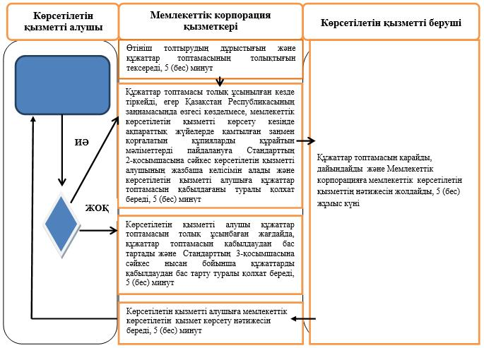

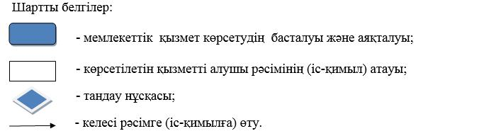

© 2012. Қазақстан Республикасы Әділет министрлігінің «Қазақстан Республикасының Заңнама және құқықтық ақпарат институты» ШЖҚ РМК

